Министерство цифрового развития, связи и массовых коммуникаций Российской Федерации

Федеральное государственное бюджетное образовательное учреждение высшего образования

«Сибирский государственный университет телекоммуникаций и информатики»

(СибГУТИ)

Кафедра РТУ и ТБ

Лабораторная работа 6
по дисциплине «Электротехника, электроника и схемотехника»
тема: «Исследование работы мультиплексора и демультиплексора»
Вариант 11

Выполнили:  Студенты гр. ИП-312  «20» марта_2025 г. | Грязин А. В., Дорогин Н. С.  ФИО студента
Проверил:  преподаватель  «__» марта 2025 г. | Сажнев А. М.  ФИО преподавателя  Оценка _________________

Новосибирск 2025

3.1 Цель работы:
Изучение функционального назначения и устройства и мультиплексора и демультиплексора средствами системы схемотехнического моделирования Electronics Workbench.

3.2 Ход работы:
Исходные данные:
Номер бригады | D₀ | D₁ | D₂ | D₃ | D₄ | D₅ | D₆ | D₇
1 | 1 | 1 | 0 | 1 | 0 | 0 | 1 | 0

Исследование мультиплексора:
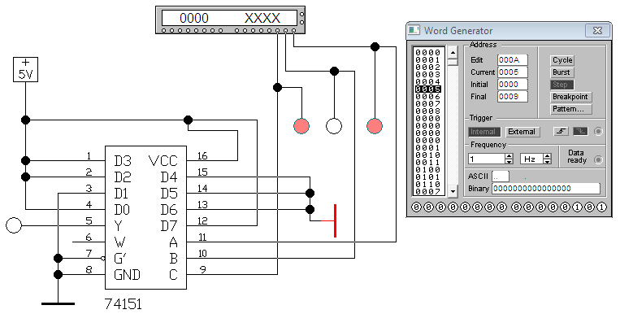
Схема модели мультиплексора

Результаты проверки мультиплексора:
Адрес |  |  | Выход
C | B | A | дано | факт
0 | 0 | 0 | D₀ = 1
0 | 0 | 1 | D₁ = 1
0 | 1 | 0 | D₂ = 0
0 | 1 | 1 | D₃ = 1
1 | 0 | 0 | D₄ = 0
1 | 0 | 1 | D₅ = 0
1 | 1 | 0 | D₆ = 1
1 | 1 | 1 | D₇ = 0

Исследование демультиплексора:

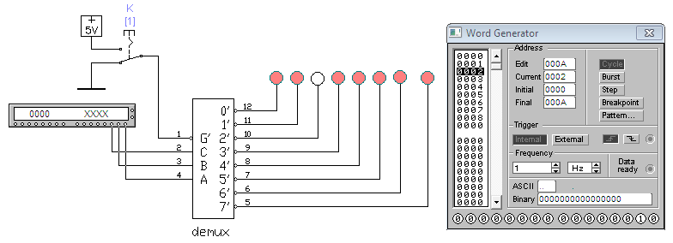

Схема модели демультиплексора

Результаты проверки демультиплексора:
Адрес |  |  | Выходы
C | B | A | 0 | 1 | 2 | 3 | 4 | 5 | 6 | 7
0 | 0 | 0
0 | 0 | 1
0 | 1 | 0
0 | 1 | 1
1 | 0 | 0
1 | 0 | 1
1 | 1 | 0
1 | 1 | 1

Карта Карно:
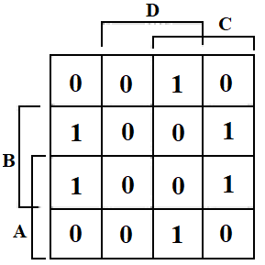

Таблица истинности логической функции:
A | B | C | D | F
0 | 0 | 0 | 0 | 0
0 | 0 | 0 | 1 | 0
0 | 0 | 1 | 0 | 0
0 | 0 | 1 | 1 | 1
0 | 1 | 0 | 0 | 1
0 | 1 | 0 | 1 | 0
0 | 1 | 1 | 0 | 1
0 | 1 | 1 | 1 | 0
1 | 0 | 0 | 0 | 0
1 | 0 | 0 | 1 | 0
1 | 0 | 1 | 0 | 0
1 | 0 | 1 | 1 | 1
1 | 1 | 0 | 0 | 1
1 | 1 | 0 | 1 | 0
1 | 1 | 1 | 0 | 1
1 | 1 | 1 | 1 | 0

Логическая функция (алгебраический вид):
F = (¬A ˄ ¬B ˄ C ˄ D) ˅ (¬A ˄ B ˄ ¬C ˄ ¬D) ˅ (¬A ˄ B ˄ C ˄ ¬D) ˅ (A ˄ ¬B ˄ C ˄ D) ˅ (A ˄ B ˄ ¬C ˄ ¬D) ˅ (A ˄ B ˄ C ˄ ¬D)

Минимизированная логическая функция:
F = (¬B ˄ C ˄ D) ˅ (¬A ˄ B ˄ ¬D) ˅ (A ˄ B ˄ ¬D)
F = (¬B ˄ C ˄ D) ˅ (B ˄ ¬D)

Схема реализации логической функции на мультиплексоре:
…

